# Layer源码分析

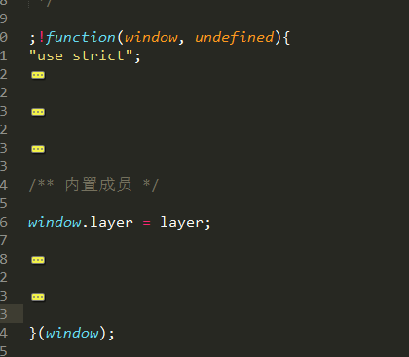

## 1．读取资源文件

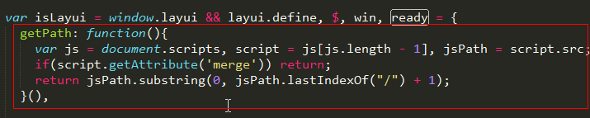

## 2.适配ie版本

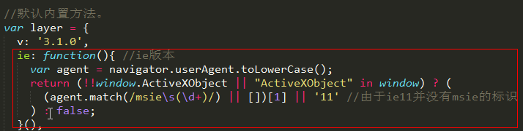

## 3.分析是否集成layui，并开始运行主函数

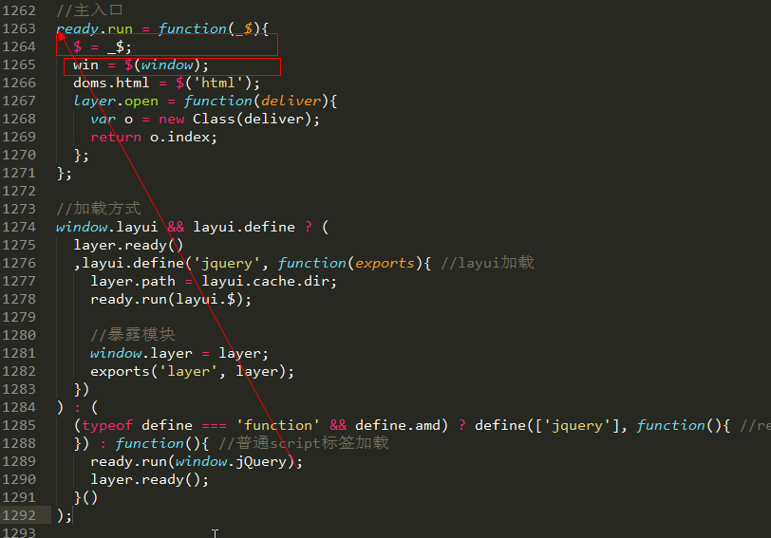

### 3.1Ready.run

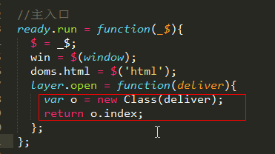

1. 继承初始参数
2. 构建dom结构

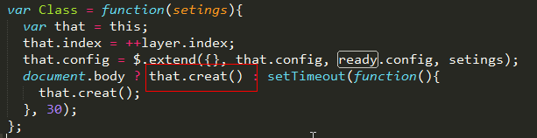

#### 3.1.1创建骨架

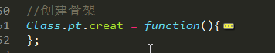

基本参数注入

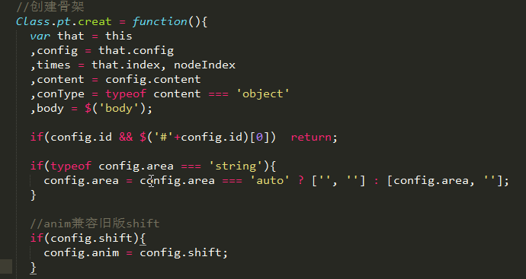

### 3.2Layer.ready

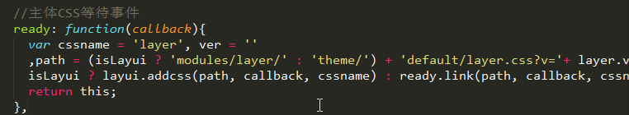

## 附录：Comfrim方法

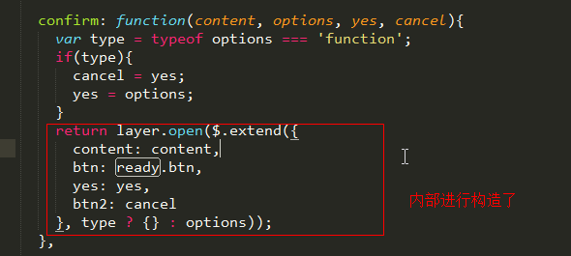

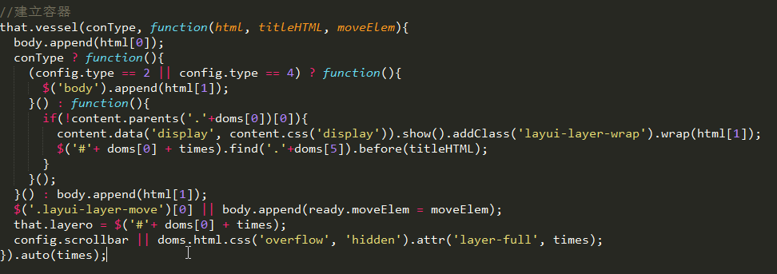

## 动画产生

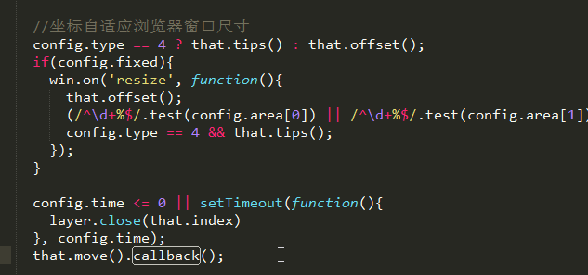

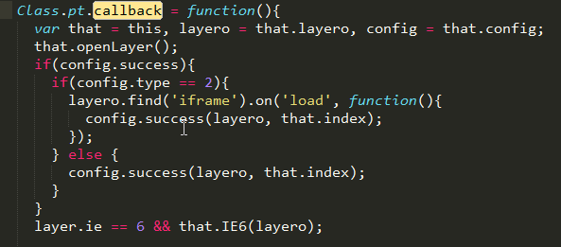

**layer**.alert(message,0);

**parent**.**layer**.alert(**'点击确认更换图标'**, {  
 **icon**: icon,  
 **shadeClose**: **true**,  
 **skin**: **'layer-ext-moon'**,  
 **shift**: 5,  
 **title**: icon === -1 ? **'第三方扩展皮肤'** : **'icon：'** + icon  
}, *changeIcon1*);